Ο σκοπός είναι μέσω των LED να μιμηθούμε ένα πραγματικό ζάρι. Για να το κάνουμε αυτό σε πρώτη φάση θα φτιάξουμε ένα κύκλωμα από έξι LEDs σε σχήμα **Η** ώστε να μπορούμε ανάβοντας τα κατάλληλα LED να αναπαραστήσουμε κάθε ζαριά.

Παράδειγμα για το νούμερο 2 θα πρέπει να ανάψουν το **πάνω αριστερά και κάτω δεξιά** LED.

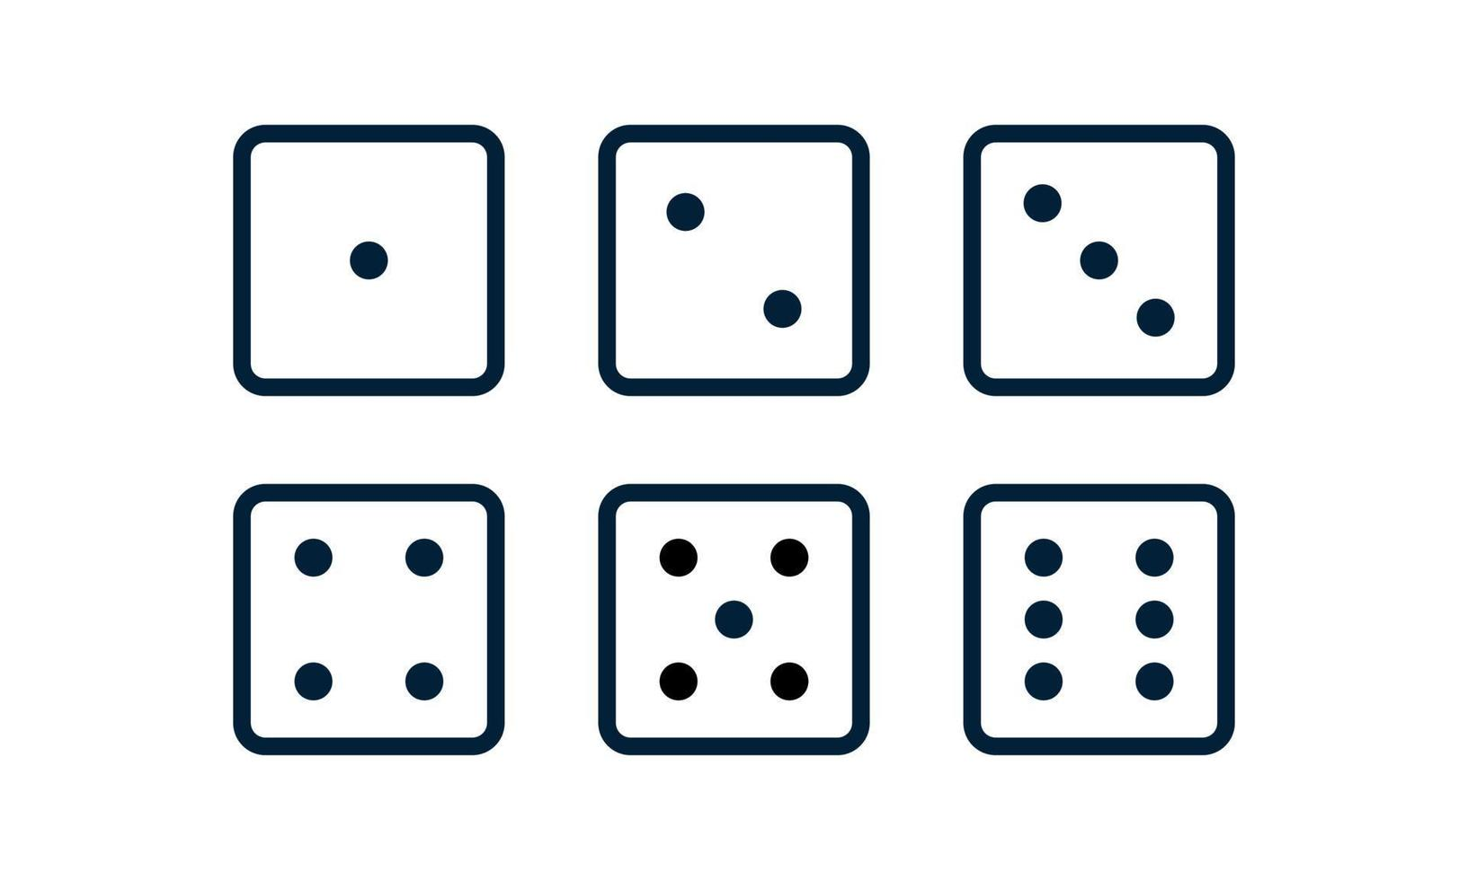

**Αποστολή 1α**

Συνδέστε όλα τα LED είτε μόνοι σας είτε με το διάγραμμα που θα βρείτε στο φάκελο του μαθήματος στο github και βεβαιωθείτε ότι όλα λειτουργούν.

**Αποστολή 1β**

Προγραμματίστε το Arduino έτσι ώστε να ανάψουν όλες οι πιθανές ζαριές. Κάθε ζαριά θα πρέπει να διαρκέι 2s. Μετά την τελευταία ζαριά το πρόγραμμα θα πρέπει να περιμένει 3s να σβήνουν τα LED και η διαδικασία να ξεκινάει από την αρχή.

**Αποστολή 2**

Το ίδιο με Αποστολή 1β αλλά αυτή τη φορά να γίνει με χρήση συναρτήσεων. Παράδειγμα για να δείξει τον αριθμό 1 θα καλούμε την συνάρτηση one() ενώ για το σβήσιμο των LED την συνάρτηση clearAll().

**Αποστολή 3**

Το ίδιο με την αποστολή 1β αλλά αυτή τη φορά να χρησιμοποιήσετε την παρακάτω μορφη για την δήλωση των ζαριών:

|  |
| --- |
| int pins[]={3,4,5,6,7,8,9};  const int pinsNum = sizeof(pins) / sizeof(pins[0]);  int one[]={0,0,0,0,1,0,0};  int two[]={0,1,0,0,0,1,0};  int three[]={0,1,0,0,1,1,0};  int four[]={1,1,0,0,0,1,1};  int five[]={1,1,0,0,1,1,1};  int six[]={1,1,1,1,0,1,1}; |

**Αποστολή 4**

Το ζάρι δεν θα πρέπει να βγάζει όλους τους αριθμούς! Τροποποιείστε το πρόγραμμα έτσι ώστε: Μέσω κουμπιού ή αισθητήρα κίνησης/κλίσης να ρίχνει μια **τυχαία** ζαριά η οποία θα διαρκεί 5s. Στη συνέχεια θα εξαφανίζεται.

**Αποστολή 5**

Προσθέστε ένα 2ο κουμπί (ή ακόμα χειρότερα όταν γίνει διπλό κλικ στο κουμπί) να σταματάει το παιχνίδι και να μας δείχνει το μέσο όρο των ζαριών μας.